**Игра** предназначена для детей старшего дошкольного возраста.

Цель: закрепление знаний детей дошкольного возраста о правилах пожарной **безопасности**.

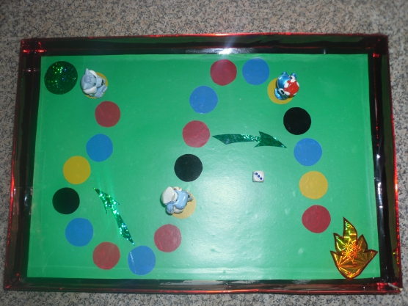

В состав игры входят: игровое поле, фишки - фигурки животных, кубик, карточки с заданиями. С одной стороны карточки напечатаны задания, с другой наклеен кружок синего, жёлтого и красного цвета.

Карточка с синим кружком означает загадки; с жёлтым – вопросы; с красным – правила пожарной **безопасности**.

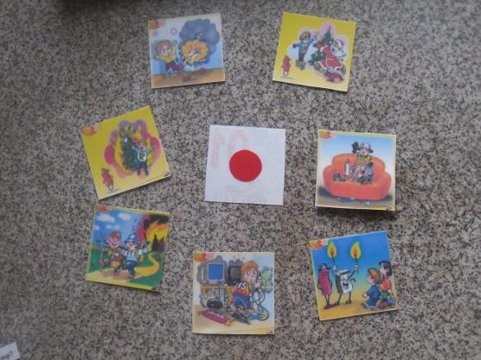

Руководство игрой:

*«Кто быстрее* ***потушит огонь****?»*

**Играют** одновременно три ребёнка и педагог. Дети садятся за стол, на котором разложены игровое поле, фишки и карточки, кружками вверх. По очереди дети бросают кубик и делают количество шагов, равное выпавшему количеству точек на кубике.

1. Фишка остановилась на кружке синего цвета, игрок выбирает карточку с синим кружком, педагог загадывает загадку игроку. Если игрок дал правильный ответ, то он получает балл *(оставляет карточку себе)*.

2. Фишка остановилась на жёлтом кружке, игрок выбирает карточку с жёлтым кружком, педагог зачитывает вопрос.

3. Фишка остановилась на красном кружке, игрок выбирает карточку с красным кружком и объясняет правило пожарной **безопасности**, **изображённое на картинке**.

4. Фишка встала на чёрный кружок – все баллы сгорают *(карточки выбывают из игры)*.

Если игрок дал правильный ответ, то он получает балл *(оставляет карточку себе)*.

Если игрок не дал ответ либо ответ неверный, балл он не получает и карточка возвращается на место.

Победителем считается: 1 вариант - кто быстрее всех **добрался до огня и** *«****потушил****»* его;

2 вариант -кто набрал большее количество баллов.

